Pemerintah Victoria menampilkan simbol baru untuk membantu keluarga-keluarga di Victoria menemukan lokasi taman kanak-kanak. Simbol ini disebut Kinder Tick.

Anda dapat melihatnya di gedung-gedung yang terdapat taman kanak-kanak atau layanan pendidikan anak usia dini. Simbol ini mungkin juga dicantumkan di situs web taman kanak-kanak atau penyedia layanan tersebut.

Layanan taman kanak-kanak sangat penting untuk pendidikan anak-anak.

Berikut ini adalah tampilan Kinder Tick.

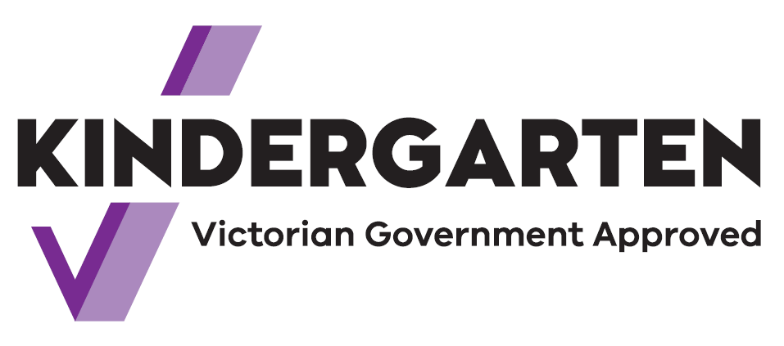

Tanda centang menunjukkan bahwa layanan tersebut didanai Pemerintah Victoria.

Anak-anak Anda akan belajar sambil bermain, didampingi guru yang berkualifikasi.

Mereka akan belajar, misalnya, tentang bahasa, angka dan pola. Mereka akan belajar bagaimana bergaul, berbagi dan mendengarkan. Mereka juga akan memperoleh keterampilan lain yang bisa membantu mempersiapkan diri untuk mulai bersekolah.

Mulai tahun 2022, anak-anak di Victoria dapat mengikuti pendidikan taman kanak-kanak selama dua tahun sebelum mulai bersekolah.

Program taman kanak-kanak mungkin merupakan bagian dari layanan childcare (pengasuhan anak). Taman kanak-kanak juga dapat berdiri sebagai program terpisah.

Carilah simbol Kinder Tick di lingkungan tempat tinggal Anda. Berbicaralah dengan guru di taman kanak-kanak jika membutuhkan informasi lebih lanjut.